Промежуточная аттестация в форме теста
по истории «Древнего мира» для 5 класса
СПЕЦИФИКАЦИЯ
Тест составлен в соответствии с Законом «Об образовании», требованиями ФГОС и программой общеобразовательного учреждения.
Цель работы:
- Определить уровень усвоения учащимися 5-х классов знаний по истории;
- Выявить сформированность универсальных учебных действий на материале истории;
- Выявить учащихся испытывающих трудности в обучении истории по итогам 5 класса и учащихся, показывающих высокий уровень интеллектуального развития.
Промежуточная аттестация в форме теста охватывает содержание курса истории Древнего мира и нацелена на выявление образовательных достижений учащихся 5 класса. Содержание материала представлено разделами: 1) Жизнь первобытных людей, 2) Древний Восток, 3) Древняя Греция и Рим.
Задания работы охватывают значительный пласт фактического материала. В то же время особое внимание уделяется проверке аналитических и информационно-коммуникативных умений учеников. Акцентируется внимание на заданиях, направленных на проверку умений: систематизировать исторические факты; устанавливать причинно-следственные, структурные и иные связи; использовать источники информации разных типов (текстовый источник, таблица, историческая карта, иллюстрация) для решения познавательных задач; представлять результаты историко-познавательной деятельности в свободной форме с ориентацией на заданные параметры деятельности. Все указанное выше позволяет качественно дифференцировать учащихся по уровню сформированности УУД.
Промежуточная аттестация в форме теста состоит из 2 частей, различающихся уровнем сложности. 1 часть состоит из 15 заданий, к каждому заданию предложено несколько вариантов ответов, один из которых верный. Каждое задание 1 части оценивается 1 баллом. Всего – 15 баллов.
Часть 2 состоит из 10 заданий на соответствие с кратким ответом, работой с контурной картой. Задания В1-В5 оценивается 2 баллами, В6-В9 – 3 баллами, В10 – 4 баллами. Всего – 26 баллов.
Максимальное количество баллов за работу 41 балл.
Время выполнения работы – 40 минут.
Шкала пересчета первичного балла за тест в отметку.

Низкий уровень («2») – меньше 44% (0-18б.)
Базовый уровень («3») – 45-69%(19-28б.)
Повышенный уровень(«4») – 70-84% (29-34б.)
Высокий уровень («5») – 85-100% (35-41б.)

Промежуточная аттестация в форме теста по истории
ученика(цы) 5 класса ________________________________________

Инструкция по выполнению промежуточной аттестации в форме контрольной работы
Контрольная работа содержит 13 заданий и состоит из 3 частей. На его выполнение отводится 40 минут.
Часть I (тестовая) состоит из 4 заданий к каждому заданию предложено 4 варианта ответа, один из которых верный. Выбранный вами верный ответ обведите.
Часть II состоит из 8 заданий на соответствие с кратким ответом, с указанием последовательности цифр, работой с контурной картой.
Часть III состоит из 1 задания с развернутым ответом
За каждый правильный ответ в зависимости от сложности задания дается один, два или три балла.
Желаем успеха!

Итоговый тест по истории Древнего мира.
Часть А
А1. Первое домашнее животное, прирученное человеком:
А) корова Б) лошадь В) собака
А2.Что называется религией?
А) вера человека в сверхъестественные существа
Б) наука о сотворении мира В) наука о появлении человека
А3. Какое занятие первобытных людей возникло примерно в одно время с земледелием?
А) скотоводство Б) охота В) обработка металлов
А4. Что символизировала двойная корона египетских фараонов?
А) объединение Южного и Северного царств Б) союз богов неба и земли
В) царство мертвых и царство живых
А5. Как называлась первая столица египетского государства?
А) Мемфис Б) Фивы В) Атон
А6. Когда на Земле появились первые люди?
А) около 2 млн. лет назад Б) около 10 млн. лет назад В) около 100 тыс. млн. лет назад
А7. Как называлось в Египте высушенное тело, обмотанное бинтами?
А) амулет Б) саркофаг В) мумии
А8. Что обозначает понятие «Классы»?
А) это большие группы людей, из которых одна эксплуатирует другую
Б) это группы людей, которые выделяются в обществе по тому, что имеют
В) это люди, которые недовольны фараоном
А 9. Из чего древние египтяне изготавливали материал для письма?
А) из шкур животных Б) из пальмовых листьев В) из тростника
А 10. Что называется полисом? А) город-государство в Древней Греции
Б) город в Древней Греции В) название органа управления городом
А 11. Кто первый совершил плавание вокруг Африки?
А) египтяне Б) израильтяне В) финикийцы
А 12. . Кто управлял родовой общиной?
А) цари Б) жрецы В) старейшины
А 13. Что обозначает понятие «колония»?
А) поселения финикийцев в других странах Б) свободная территория В) город-порт
А 14. Древняя страна, расположенная между морем и цепью Ливанских гор:
А) Междуречье Б) Египет В) Финикия
А 15. Кто такие патриции?
А) потомки древнейших жителей Рима Б) потомки племени этрусков
В) потомки греческих колонистов Италии

Часть В
В 1. Укажите расположение Греции. Греция находится на ______________________ полуострове.
В 2. Основание Рима относится к ____________ г. до. н.э.
В 3. В 490 г. до н.э. состоялась ____________________________ битва.
В 4. Укажите имя фараона, при котором были построены пирамиды_______________________
В 5. Назовите автора поэм «Илиада» и «Одиссея»_______________________________________
В6. Выберите из списка главные реки: (Евфрат, Ганг, Тигр, Инд, Нил, Янцзы, Хуанхэ)
а) Индии ___________________,
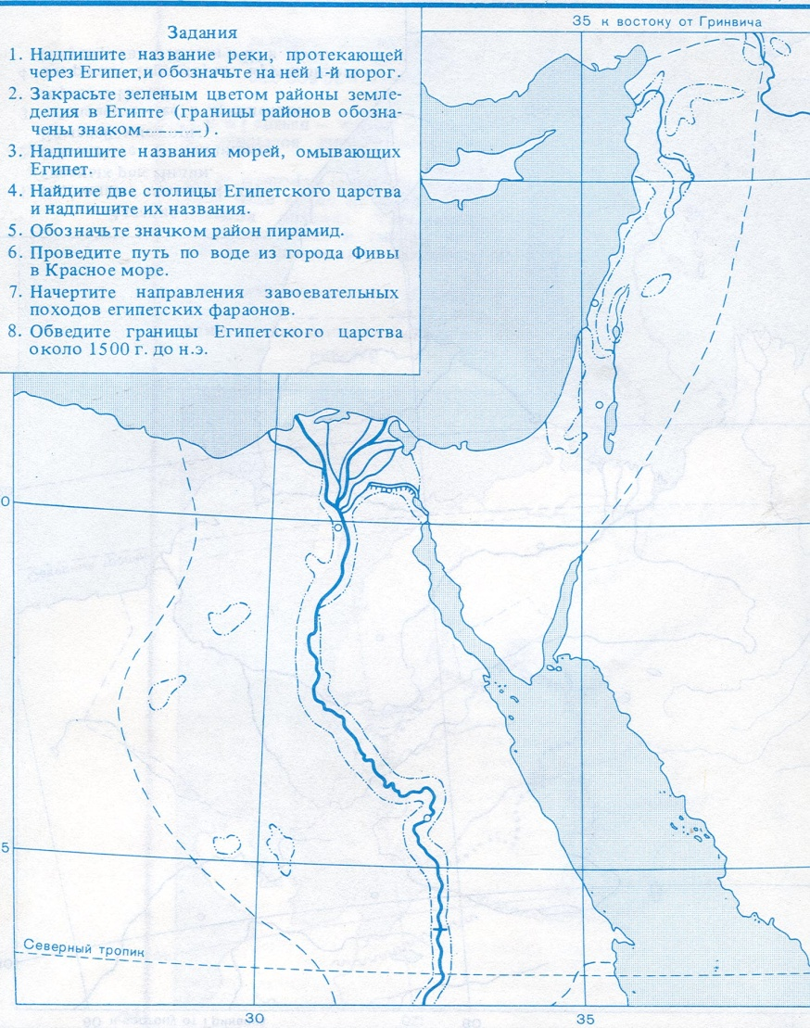
б) Китая____________________,
в) Месопотамии_______________.
В7. Приведите в соответствие:
а) человеческое стадо | 1) древнейшие занятия людей
б) вождь | 2) древнейший коллектив людей
в) собирательство и охота | 3) глава племени во время войны
В8. Приведите в соответствие:
Б)
а) Зевс | 1) владычествует на море
б) Посейдон | 2) владычествует на небе
в) Аид | 3) владычествует в царстве мёртвых

В9. Напишите название страны, изображенной на карте:
А) ________________________
Б)_________________________
В) ________________________

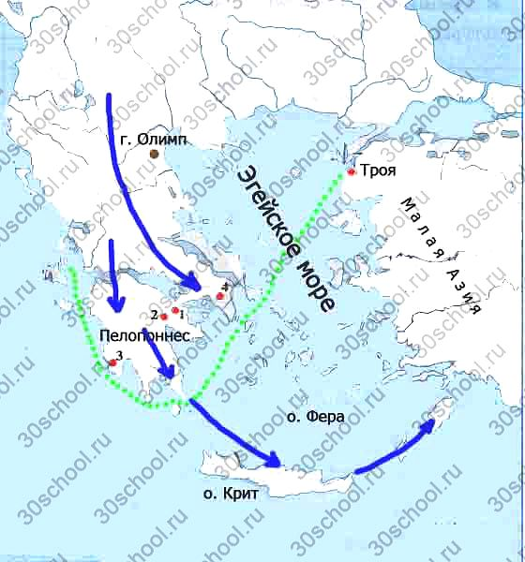
А)

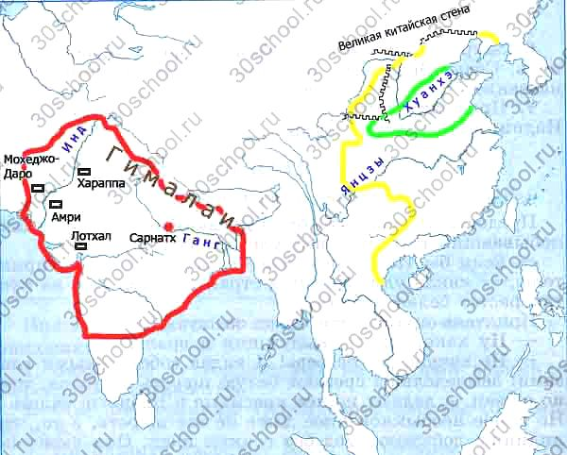

В)

В10) Подпишите к какому государству относится каждая иллюстрация.
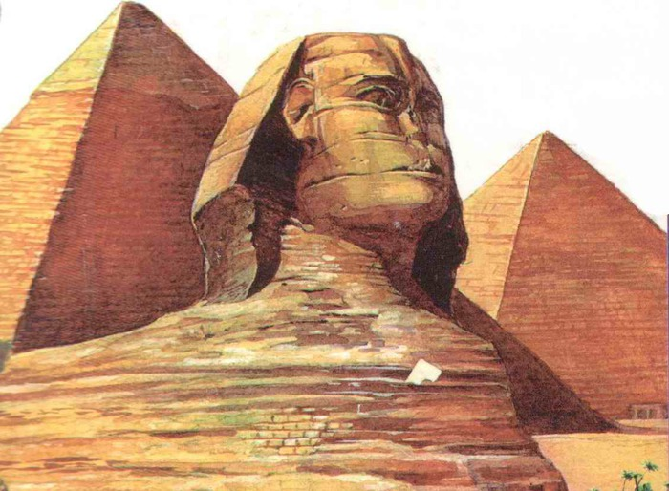
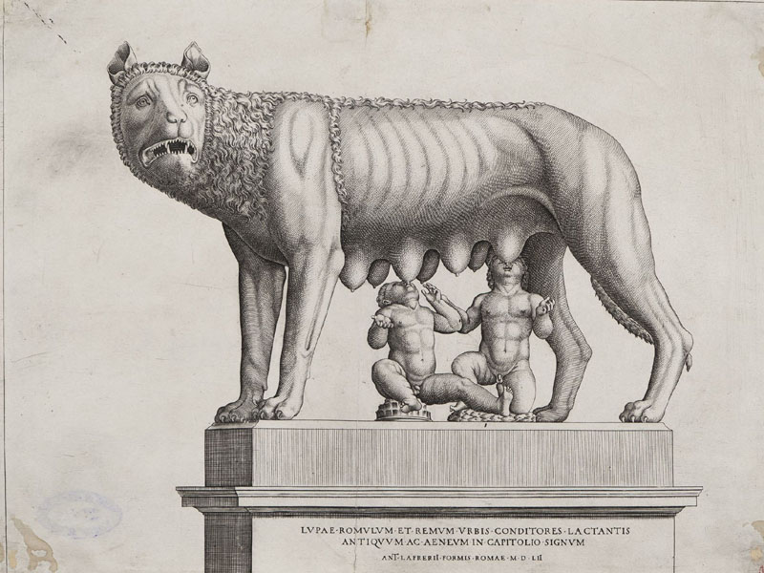
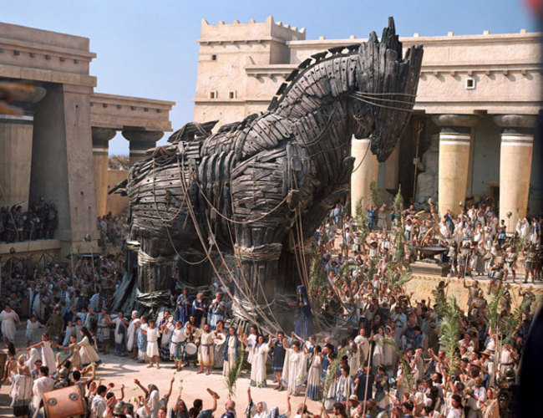
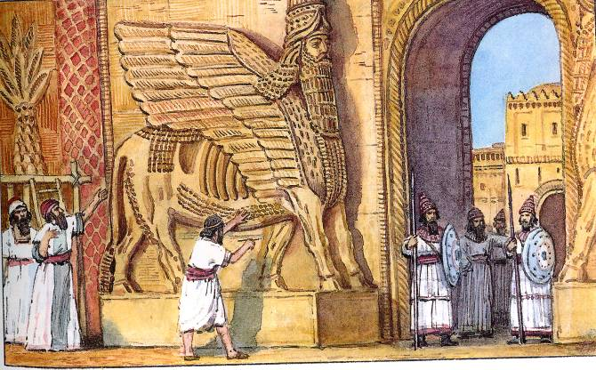

А ___________ Б____________ В ____________ Г______________

Ключ

1 | В
2 | А
3 | А
4 | А
5 | А
6 | А
7 | В
8 | А
9 | В
10 | А
11 | В
12 | В
13 | А
14 | В
15 | А
В 1 | Балканский
В 2 | 753 год до н.э.
В 3 | Марафонская битва
В 4 | Хеопс
В 5 | Гомер
В 6 | А) Инд, Ганг  Б) Янцзы, Хуанхэ  В) Евфрат
В 7 | А) 2  Б) 3  В) 1
В 8 | А) 2  Б) 1  В) 3
В 9 | А) Греция  Б) Египет  В) Индия, Китай
В 10 | А) Египет  Б) Ассирия  В) Греция  Г) Рим

